妹子图爬虫测试
目标网址 https://www.mzitu.com/all/
妹子图的爬取机制非常简单，只用了header里的user-agent字段来限制
Mozilla/5.0 (Windows NT 10.0; Win64; x64) AppleWebKit/537.36 (KHTML, like Gecko) Chrome/73.0.3683.103 Safari/537.36 本机user-agent

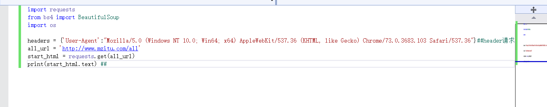
先测试能否请求成功，爬取内容先为所有text字段
请求时不添加header
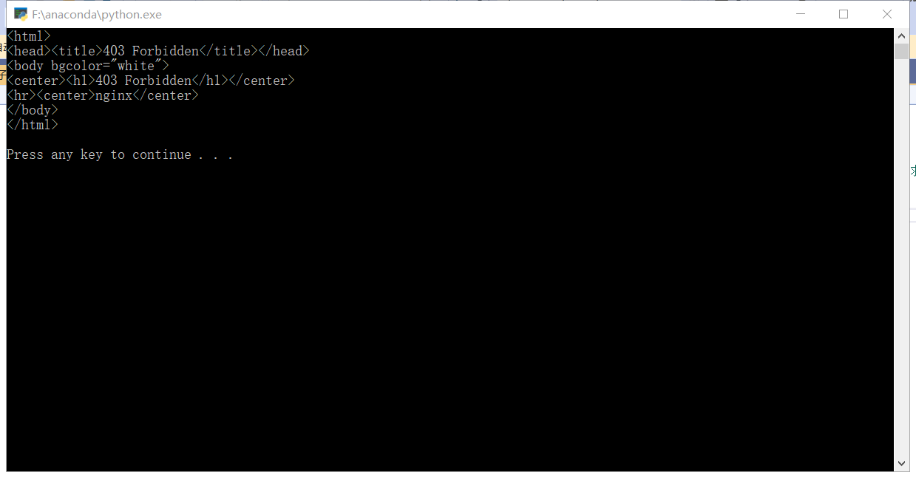
惨遭403禁止访问
随后在request.get中添加header参数
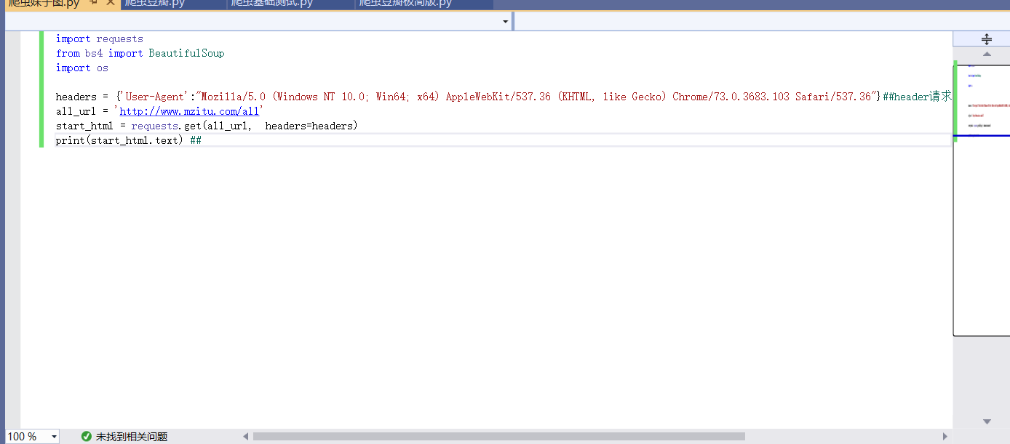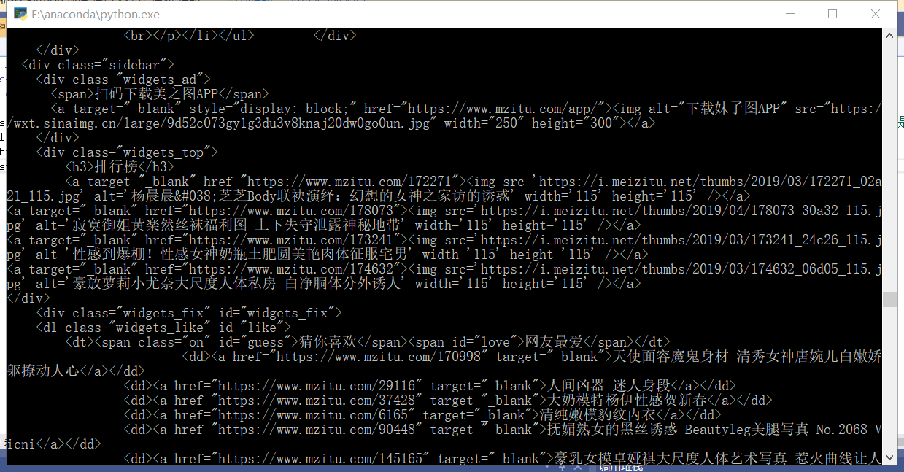
有信息了，然后就是整理所需数据，规范化输出

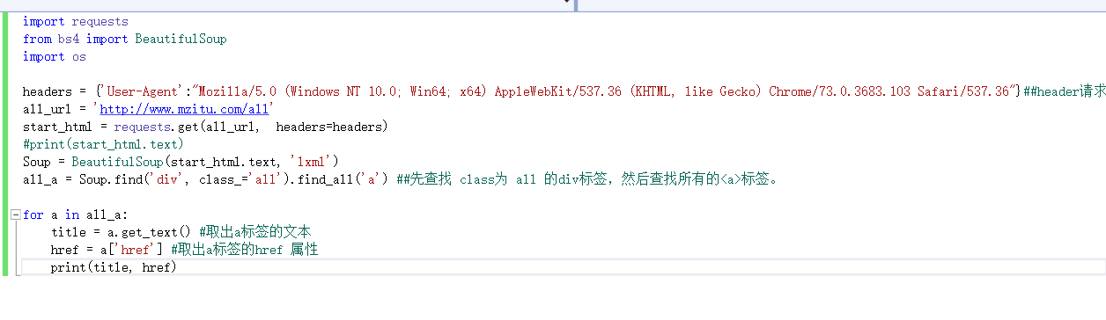
根据原网页，发现目标对象都在class=all的div标签包含的a标签下
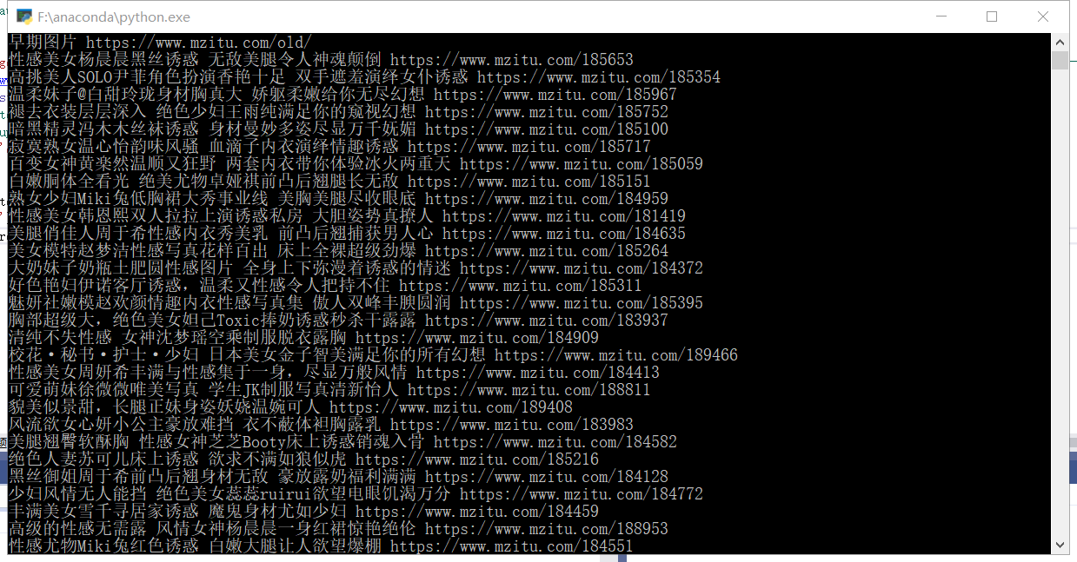
同标签下有个多余的信息，删除列表第一项
后面就是常规遍历标签下载图片了，最后结果是这样
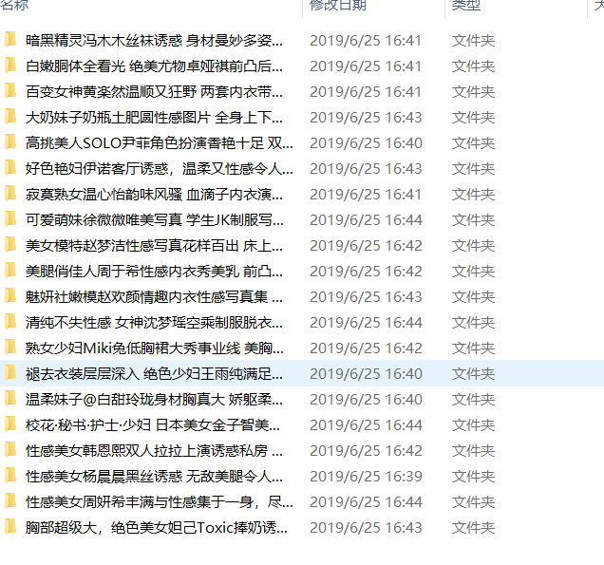
但是爬取924个文件之后，会报错("bad handshake: SysCallError(10054, 'WSAECONNRESE T）
根据错误官方文档
WSAECONNRESET (10054) Connection reset by peer.
存在的连接被远程主机强制关闭。通常原因为：远程主机上对等方应用程序突然停止运行，或远程主机重新启动，或远程主机在远程方套接字上使用了“强制”关闭（参见setsockopt(SO_LINGER)）。另外，在一个或多个操作正在进行时，如果连接因“keep-alive”活动检测到一个失败而中断，也可能导致此错误。此时，正在进行的操作以错误码WSAENETRESET失败返回，后续操作将失败返回错误码WSAECONNRESET。
但是重新运行之后只能爬取107个文件
错误如下[WinError 10060] 由于连接方在一段时间后没有正确答复或连接的主机没有反应，连接尝试失败
再次爬取又是164个文件

有点人晕了，不知道这究竟是一种反爬机制，限制了我的访问，还是单纯的网络问题

